1. Omrežja na ravni TIER1 so največja omrežja, ki zagotavljajo meddržavne ali medkontinentalne povezave (so enakovredna in si med seboj izmenjujejo promet brezplačno)

* ... Kaj pa TIER2 -med seboj lahko izmenjujejo promet brezplačno, a se večkrat povezujejo z omrežji Tier 1 za kar plačujejo (regionalni operaterji npr. Telekom Slovenije)

in TIER3-za vsako povezavo z drugimi omrežji plačujejo (lokalni ponudniki npr. T2)

2. Kdaj nastane ARPANET? 1969

3. ČRV-širi se iz računalnika v računalnik, vendar tako, da sam izvaja funkcije računalnika za

prenos datotek; se izjemno hitro širi (npr. Širjenje preko e-pošte na vse naslove v adresarju).

4. DHCP strežnik-od njega dobi računalnik začasni IP naslov

5. DNS-podatkovna baza, ki omogoča preslikavo imen računalnikov v IP naslove.

6. Kaj nujno potrebujemo za dostop do interneta? (1. **računalnik z omrežno kartico, mobilni telefon, 2. povezava - žična (telefonska linija/modem, xDSL, kabelska, optika,...) ali brezžična), 3. ponudnik Internetnega dostopa (npr. ARNES, SIOL, ...))**

7. Dvofaktorska avtentikacija- dodatna zaščita, ki nam jo omogoča poslana koda. Npr. zaščita Gmail računa (poleg uporabniškega imena in gesla boste ob prijavi v Gmail račun vnesli tudi kodo, ki vam jo bo Google poslal v SMS sporočilu)

8. FTP- ena najstarejših storitev Interneta in omogoča prenašanje datotek med računalniki

9. IANA - Dodeljevanje IP naslovov – nadzira jih organizacija IANA - IANA (Internet Assigned Numbers Authority) - organizacija, ki skrbi za globalno dodeljevanje imen in IP naslovov

10. IMAP- (Internet Message Access Protocol ) - alternativa protokolu POP z razliko (privzeto IMAP pušča pošto na strežniku, POP pa jo po odjemu izbriše)

11. Piškotek - datoteke, ki jih spletna mesta ustvarijo med obiskom. V njih so shranjene nastavitve za spletno mesto, podatki o profilu in drugi podatki. Ko se na spletno mesto vrnemo, brskanik pošlje piškotke nazaj spletni stran, ki ji pripadajo. Spletna stran se na podlagi teh informacij prilagodi potrebam obiskovalca.

12. Aktivne spletne strani - omogočajo izvajanje programa v uporabnikovem brskalniku

13. Statične splete strani - strani so shranjene na strežniku v taki obliki, kot jih bo uporabnik videl

14. IP naslovi razredi

Razred A - od 1 do 127 (prvi zlog omrežje, drugi trije zlogi naslov računalnika)

Razred B - od 128 do 191 (prva dva zloga omrežje, druga dva naslov računalnika)

Razred C - od 192 do 233 (prvi trije zlogi omrežje, zadnji naslov računalnika)

Razred D - od 234 do 255 (namenjen za sočasno komunikacijo več računalnikov – npr. videokonferenca)

15. IPv6 - nova različica protokola IPv4. Naslov je oblike X:X:X:X:X:X:X:X, kjer X predstavlja 16-bitno šestnajstiško število.

16. Keylogger (virus)- napadalcu pošilja shranjena in prestrežena gesla z našega računalnika

17. Lastnosti porazdeljenih računalniških sistemov

- Zanesljivost delovanja,

- Zmogljivost

- Kvaliteta storitve

- Varnost

- Servisi, oz. storitve

- Viri (resources) – do njih dostopajo porabniki

- upravljalec virov (resource manager)

18. Kdaj MILNET postane samostojen, se odcepi od ARPANET-a?

1983 leta

19. Pod katero podomeno bomo videli HTML našo datoteko?

Pod glavno domeno (npr. [www.**ura**.si](http://www.ura.si)) GLAVNA DOMENA

20. Intranet- zaposlenim omogoča enostaven in varen dostop do storitev, podatkov in dokumentov podjetja ter medsebojno komuniciranje med njimi, Spletni prostor namenjen samo zaposlenim določenega podjetja ali organizacije oz. poslovnim partnerjem (npr. bolnišnica…)

22. Odjemalec- (client) - prikazuje informacije in daje strežnikom zahteve po informaciji

23. PHISHING- kraja podatkov, e-sporočilo nas pripravi do tega, da razkrijemo svoje uporabniške podatke

24. POP- (Post Office Protocol) – prenos e-pošte iz strežnika na naš računalnik

25. Porazdeljeni računalniški sistem – skupina računalnikov, ki so povezani v isto rač. Omrežje

26. Preprečitev izgube podatkov- Poskrbimo za ustrezne kopije najpomembnejših podatkov- Backup podatkov na zunanji disk - najhitrejši in najenostavnejši način (ročno, programsko kopiranje), Shranjevanje in sinhronizacija v oblak (Google Drive), DVD ali Blu-ray diski - shranimo na varno mesto, kjer se ne bodo poškodovali

27. Domena drugega nivoja - Domena, domena drugega nivoja, nosilna domena (VSPO, ILB, GOOGLE…) Domene drugega nivoja predstavljajo levi del od končnice domene.

Z drugimi imeni pa jih imenujemo tudi glavna domena , nosilna domena ali samo domena

28. SEO- Dobra optimizacija spletnih strani (SEO – search engine optimization) – visoko uvrščanje med rezultati spletnih strani

29. SMTP- (Simple Mail Transport Protocol) – prenos pošte na strežnik e-pošte

30. SPAM- sporočilo, ki je poslano večjemu številu naslovnikov z namenom vsiljevanja vsebine, ki se je naslovniki sami ne bi odločili prejemati

31. Spletna goljufija - Krediti prek spleta, Prijateljeva prošnja za pomoč, Delo od doma, Phishing kraja podatkov, Nigerijska in loterijska prevara.

32. Spletni portal – vstopna točka, iskalni stroji

33. Spletno nakupovanje - Lažne spletne trgovine – lepe kulise, kupec pa blaga ne bo prejel

34. Ime domene- vsaka domena je unikat v svetovnem merilu

pogoji za registracijo - črke standardne latinične pisave (A-Z), arabskih številk (0-9) in znaka “-” (vezaj),prepovedana uporaba nekaterih posebnih znakov ($, *, %, ...), največ 255 znakov pove naj nekaj smiselnega o podjetju priporočljivo je tudi ujemanje s ključnimi besedami po katerih iščejo uporabniki. Registrar (npr. Arnes) - organizacija, ki za vse registrirane domene vodi podatke o lastnikih in registrarjih domen

35. Statični IP naslov- – stalen IP naslov, kar je uporabno predvsem pri strežnikih

36. Strežnik- (server) - hrani informacije, izvaja transakcije in posreduje informacije

37. TCP/IP- skupek pravil, ki predstavljajo podlago za komuniciranje med računalniki v omrežju Internet, skrbi za prenašanje paketov podatkov in za pravilnost prenosov (npr. vsebina spletne strani, vsebina e-pošte)

38. TROJANSKI KONJ - najdemo ga v obliki uničujočega programa, ki se naseli v drugi program (za nas nenevaren) in se od tu ne more širiti naprej; pregledujejo internetno povezavo in podatke (gesla, uporabniška imena…)

39. URL naslovi - enotno imenovanje datotek v omrežju

Na podlagi URL naslovov dostopajo spletni brskalniki do virov oz. dokumentov na strežnikih na internetu neposredno, ne preko povezav

40. Usmerjevalnik (Router)- na podlagi IP naslova, kamor je paket namenjen, se odloči, po kateri povezavi bo poslal naprej paket

41. Viri, do katerih dostopajo uporabniki v porazdeljenih sistemih

**programski viri** – vsi servisi, ki jih izvaja informacijski sistem

**strojni viri** – strojna oprema (npr. diski, procesorji, pomnilniki, tiskalniki…)

**podatkovni viri** – baze podatkov, multimedijskih datotek in dokumentov

**človeški viri** – predstavljajo osebe, ki sodelujejo pri uporabi multimedijskega informacijskega sistema (npr. več oseb sodeluje v videokonferenci)

42. Virus – (zlonamerna koda) – računalniški program, ki ima sposobnost samo kopiranja ; glavna naloga , da poškoduje oziroma spremeni gostiteljski sistem

43. Vrata (port)- s pomočjo vrat računalnik ve, kateremu programu so namenjeni podatki (npr. spletni strežniki uporabljajo vrata 80)

44. PROXY strežnik - v omrežju se obnaša kot posrednik zahtev odjemalcev

navadno se nahaja pri internetnem ponudniku (ISP)

Primer:

Odjemalec (npr. spletni brskalnik) se poveže na proxy strežnik in zahteva storitve (npr. dostop do spletne strani)

Proxy strežnik preveri zahtevo na podlagi določenih filtrov

Če zahteva ustreza pogojem filtrov, jo preda naprej in se obnaša, kot da je odjemalec on

45. Vrste strežnikov

Strežnik (Server) - zmogljivejši računalnik, ki izvaja določeno nalogo kot storitev na Internetu

na njem deluje poseben strežniški program, ki omogoča izvajanje

spletni strežnik - omogoča prikaz spletnih strani

poštni strežnik - omogoča prejemanje in pošiljanje elektronske pošte.

FTP strežnik - omogočajo prenos podatkov

46. WWW- (Word Wide Web) – svetovni splet – zbirka hipertekstovnih dokumentov narejenih v jeziku HTML

47. Prikaz spletne strani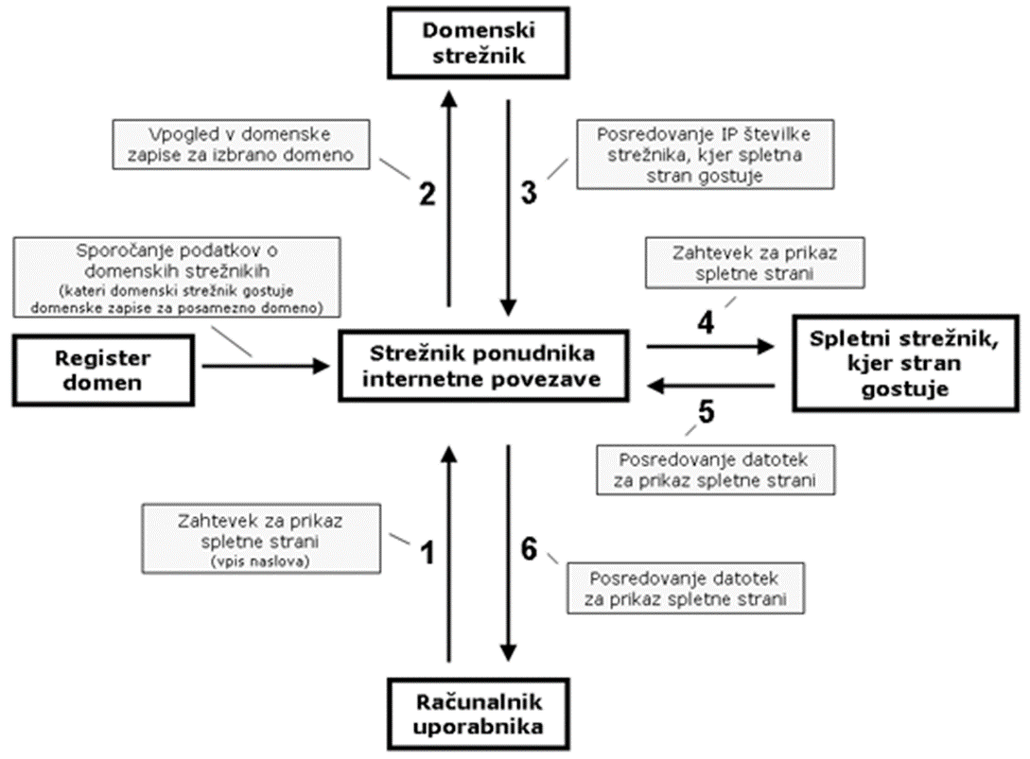

48. Zaščita računalnika

Osnovna zaščita

Aktiviran požarni zid (firewall) – glede na določena pravila prepreči ali omogoči pretok podatkov preko njega (poznamo strojne in programske požarne zidove)

Posodobljen antivirusni program - osnovna zaščita računalnika

Redno posodabljanje - OS, brskalnika in vseh nameščenih programov (odprava varnostnih lukenj)

49. Zlonamerna koda - virus

50. WPA2- Vrsta zaščite: WPA ali WPA2 standard za varno povezavo